Приёмочное тестирование

“Приемочное тестирование – это комплексное тестирование, необходимое для определения уровня готовности системы к последующей эксплуатации. Тестирование проводится на основании набора тестовых сценариев, покрывающих основные бизнес-операции системы.”

1. Разбор выгрузки в формате .xlsx:

* Проверка валидности персональных данных – полная и действительная ссылка на социальную сеть;
* Корректное распределение конкурсантов по таблицам вузов участников на платформе Google Sheets.

Смоделируем ситуацию, при которой среди участников челенджа не был заявлен вуз БГУОР.

Рассмотрим конкурсантов с id 45-49

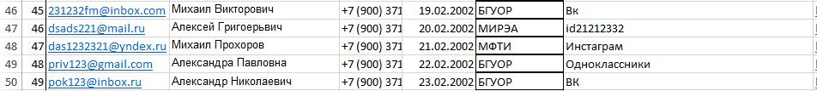

У всех данных конкурсантов не корректные ссылки на социальную сеть, и некоторые из них принадлежат вузам, которые не участвуют в челендже.

В соответствии с положением, предоставленным заказчиками, данные конкурсанты не должны быть включены ни в одну из таблиц участников, что реализуется.

Результатом данного тестового сценария являются таблицы на платформе Google Sheets упорядоченные в алфавитном порядке и не содержащие указанных выше конкурсантов.

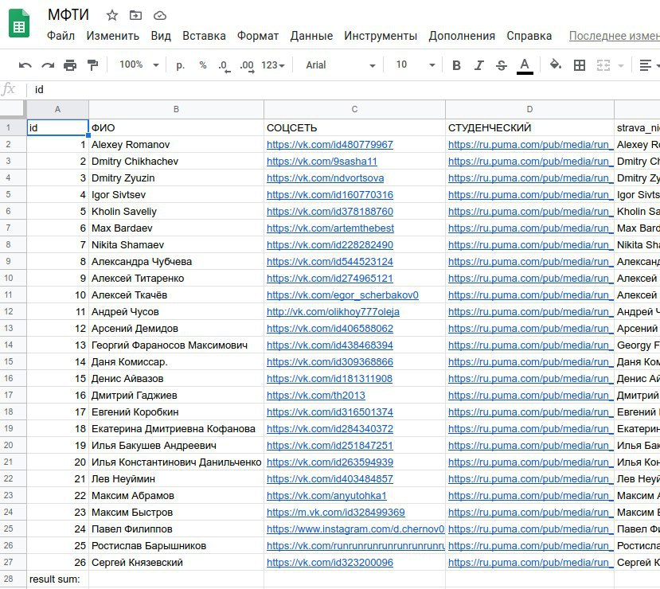

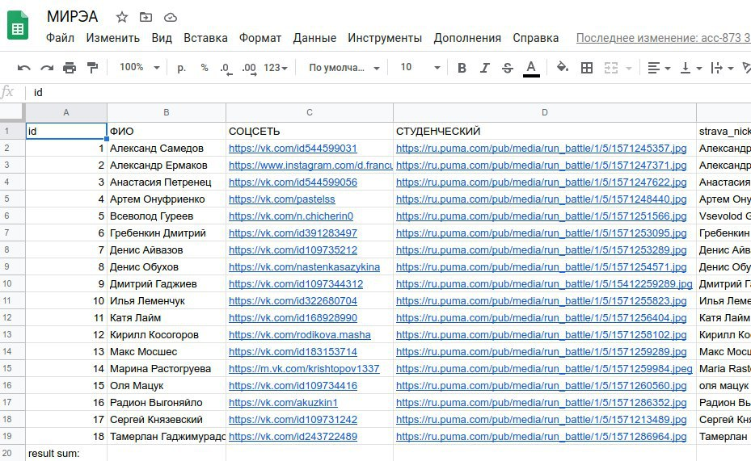

* Рассмотрим ситуацию, при которой за день пришло несколько выгрузок

После обработки первой выгрузки таблица принимает вид:

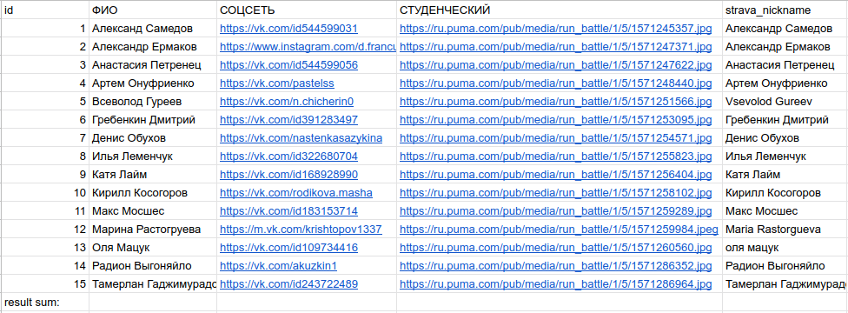

После обработки второй:

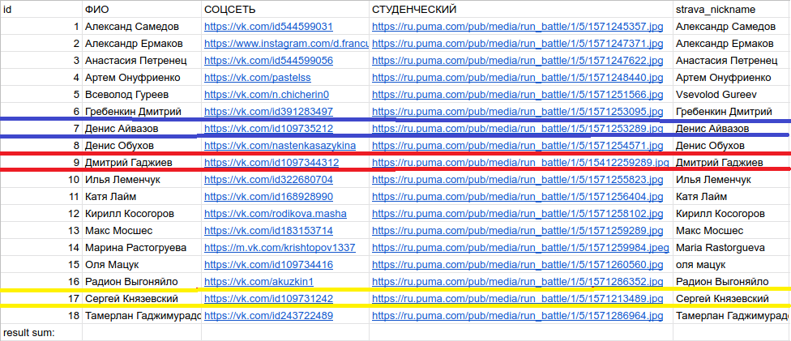

Добавились несколько человек в конечную таблицу.

1. Связывание данных со STRAVA

Случаи, встречаемые при работе со STRAVA:

* Для получения данных об activities введена не валидная (некорректная или не наступившая) дата;

Допустим системе указали дату 31.06

Ответ системы:

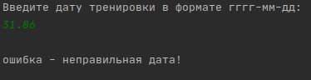

Результат работы: Таблицы остались без изменений.

Допустим системе указали дату 2020-06-17

Ответ системы:

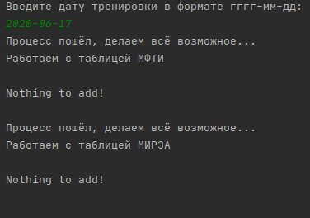

Результат работы: Таблицы остались без изменений.

* Наличие среди activities за введённую дату неудовлетворяющих 5-му пункту положения:

а) Дистанция меньше 3 км или pace больше 7.00 мин/км

Допустим системе указали дату 2020-06-03

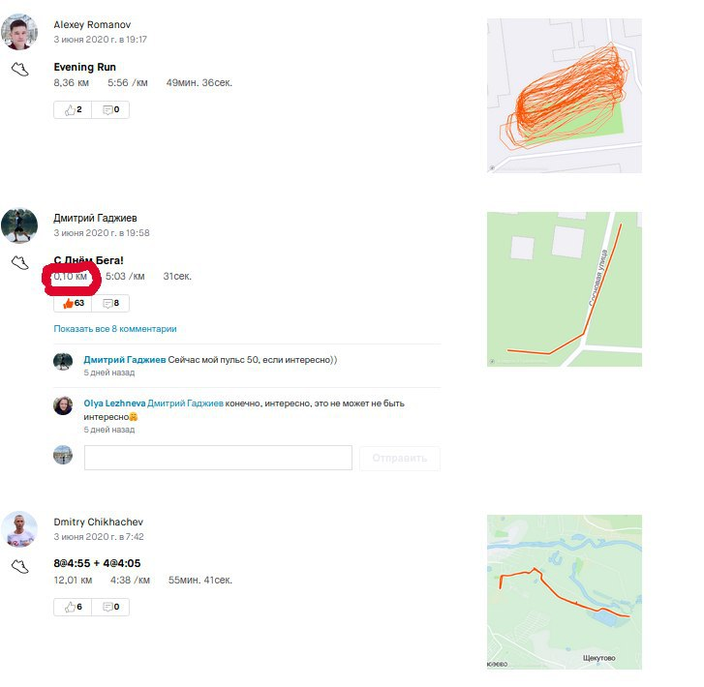

Вышеприведённое изображение является скриншотом с сайта STRAVA, содержащим activities за 2020-06-03.

В нем отчетливо видно, что Дмитрий Гаджиев не выполнил условия челенджа, в связи с чем в Google Sheets результат его activities внесён не был.

Как мы можем убедиться - результатом работы является обновлённая таблица, содержащая activities за указанную дату, принадлежащие Alexey Romanov-y и Dmitry Chikhachev-y.

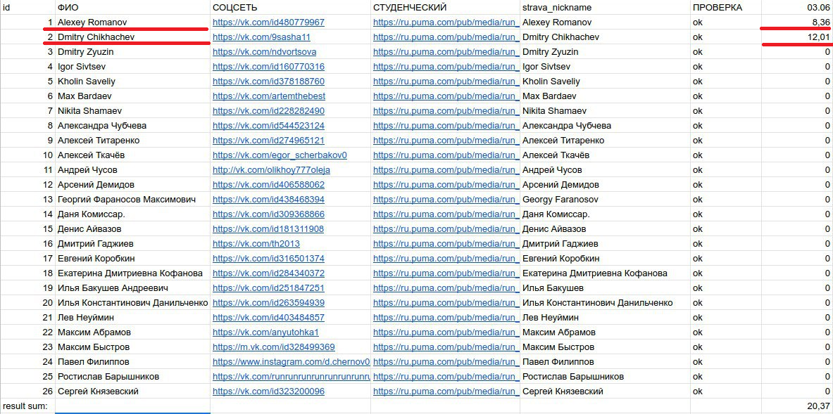

б) При записывании activity была использована беговая дорожка велосипед или другое средство передвижения, что также противоречит пункту 5 положения.

Допустим системе указали дату 2020-05-28

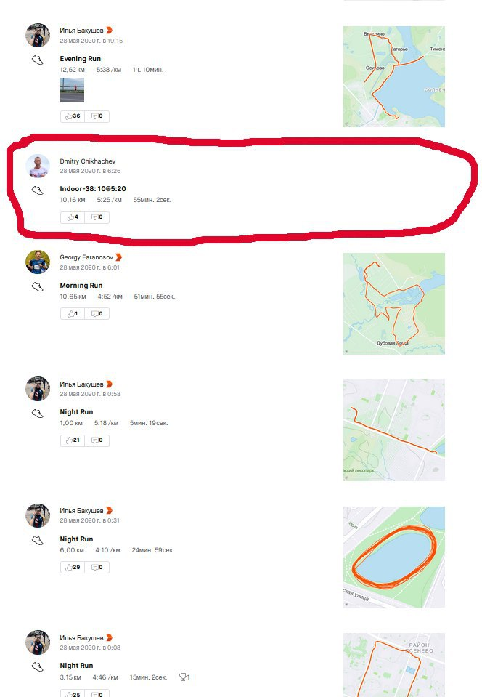

Как мы можем видеть – activity Dmitry Chikhachev-a не содержит маршрута движения, что свидетельствует о вышеописанной ситуации, в связи с чем его результат не должен быть учтён…

С чем успешно справилась система:

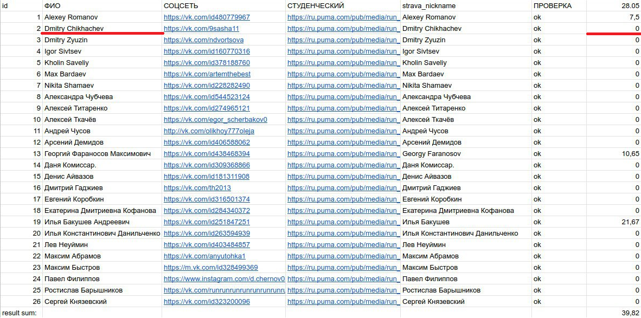

* Возможность обработки и распознания нескольких activities одного участника:

Допустим системе указали дату 2020-05-28

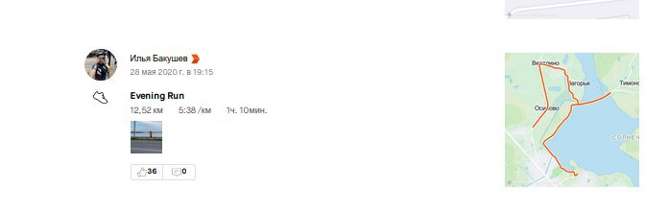

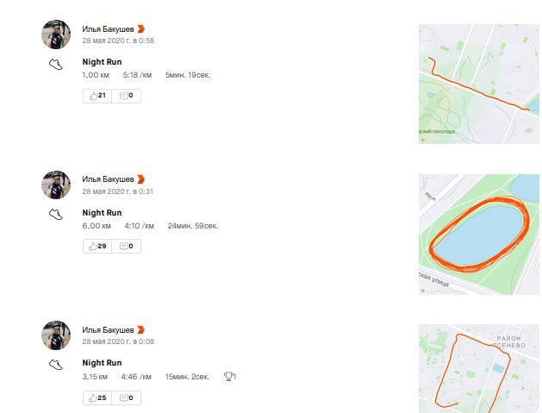

Конкурсант Илья Бакушев в один и тот же день совершил несколько activities, часть из которых не будет учтена в связи с 5-ым пунктом положения, результаты остальных будут распознаны и суммированы.

